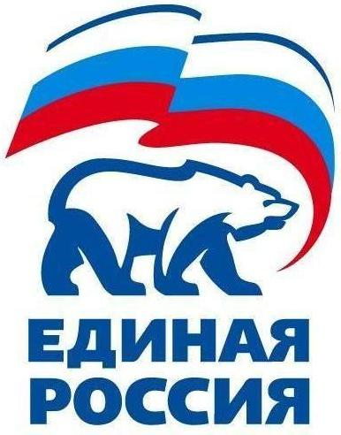
УДМУРТСКОЕ РЕГИОНАЛЬНОЕ ОТДЕЛЕНИЕ
427780, Удмуртская Республика, г.Можга, ул .Можгинская, 59; тел. (34139)3-17-37, е-mail: edrossiya@udm.net

РЕШЕНИЕ № 27.4

Местного политического совета местного отделения Можгинского района
Всероссийской политической партии «ЕДИНАЯ РОССИЯ»

15 января 2015 года Можга
«О переизготовлении партийного билета»

Заслушав информацию Руководителя Исполкома местного отделения Можгинского района Партии «ЕДИНАЯ РОССИЯ» Н.П.Городилову, о поступлении письменного заявления о переизготовлении партийного билета, при допуске ошибки в фамилии члена Всероссийской политической партии «ЕДИНАЯ РОССИЯ»,
Политсовет решил:
- Переизготовить партбилет следующему члену Партии «ЕДИНАЯ РОССИЯ», в связи с допущенной ошибкой в фамилии при изготовлении партийного билета:

№п/п | Наименование первичного отделения | ФИО | № партийного билета | Изменить на фамилию
1. | «Сельскохозяйственное» | Гроздова Людмила Аркадьевна | 70891718 | Гвоздкова

2.Направить данное решение в Исполком Удмуртского регионального отделения Партии «ЕДИНАЯ РОССИЯ» для внесения соответствующей записи в Единый реестр Партии.
3. Контроль за исполнением настоящего решения возложить на Городилову Н.П. руководителя Исполкома Местного отделения Можгинского района Партии «ЕДИНАЯ РОССИЯ».

Секретарь Местного
политического совета А.Н.Вершинин

